Pengisian poin C sampai dengan poin H mengikuti template berikut dan tidak dibatasi jumlah kata atau halaman namun disarankan seringkas mungkin. Dilarang menghapus/memodifikasi template ataupun menghapus penjelasan di setiap poin.

|  |
| --- |
| C. **HASIL PELAKSANAAN PENELITIAN:** Tuliskan secara ringkas hasil pelaksanaan penelitian yang telah dicapai sesuai tahun pelaksanaan penelitian. Penyajian dapat berupa data, hasil analisis, dan capaian luaran (wajib dan atau tambahan). Seluruh hasil atau capaian yang dilaporkan harus berkaitan dengan tahapan pelaksanaan penelitian sebagaimana direncanakan pada proposal. Penyajian data dapat berupa gambar, tabel, grafik, dan sejenisnya, serta analisis didukung dengan sumber pustaka primer yang relevan dan terkini. |

***Latar Belakang***

*Sustainable development* pertama kali diperkenalkan pada tahun 1980 karena adanya peningkatan perhatian tentang keberlanjutan masa depan keadaan lingkungan, sumber daya alam, dan kesetaraan sosial masyarakat oleh United Nations World Commission on Environment and Development (UNWCED) tercantum dalam Brundtland Report (Zamfir & Corbos, 2015; Dangi & Jamal, 2016; Mihalic, 2016). Sehingga konsep ini adalah suatu konsep multidimensi yang sangat erat hubungannya dengan keseimbangan atar tiga pilar yaitu ekonomi, sosial dan lingkungan yang tidak dapat dipisahkan satu dengan yang lainnya (Zamfir & Corbos, 2015; Dangi & Jamal, 2016; Mihalic, 2016). Pilar pertama yaitu ekonomi berkelanjutan *(economic sustainability)* bertujuan untuk meningkatkan kesejahteraan masyarakat secara berkelanjutan dan mengefektifkan biaya dari semua kegiatan ekonomi sehingga perusahaan dapat bertahan lama. Pilar kedua, kehidupan social *(social sustainability)* adalah dengan menghargai hak asasi manusia dan kesetaraan bagi setiap orang untuk memanfaatkan semua peluang yang ada terutama bagi masyarakat lokal. Pilar ketiga, lingkungan *(environmental sustainability)* adalah dengan menjaga dan mengatur sumber daya alam terutama yang tidak terbarukan atau yang berharga bagi kehidupan manusia. Hal ini berkaitan dengan upaya mengurangi polusi air, udara dan tanah serta menjaga warisan alam.

Konsep *sustainable tourism* telah berkembang sejak awal tahun 1990 yang merupakan bagian dari konsep *sustainable development* (Waligo, Clarke & Hawkins, 2015; Zamfir & Corbos, 2015; Dangi & Jamal, 2016). Menurut Dangi dan Jamal (2016) s*ustainable tourism* diartikan sebagai kegiatan pariwisata yang menitik beratkan kepada keadaan saat ini dan dampak dimasa depan terhadap ekonomi, sosial dan lingkungan serta memuaskan kebutuhan wisatawan, industri, lingkungan dan masyarakat lokal *(stakeholder).* *Sustainable tourism* selain memperhatikan tiga pilar *sustainable development* juga menekankan kepada peranan *stakeholder* yang semakin penting dalam pengembangan berkelanjutan suatu daerah tujuan wisata. Sinergi antara tiga pilar *sustainable development* dan *stakeholder* menjadi penting untuk konsep pariwisata berkelanjutan. *Sustainable tourism* mencakup semua jenis pariwisata yaitu *mass tourism, cultural tourism, mountain tourism, seaside tourism, spa tourism, business tourism, medical tourism, rural tourism, urban tourism* dan lain-lain (Zamfir & Corbos, 2015). Prinsip dari *sustainable tourism* adalah: (1) masyarakat lokal harus mengelola kegiatan periwisata di daerahnya; (2) pariwisata harus menyediakan lapangan pekerjaan bagi masyarakat untuk meningkatkan kesejahteraan mereka; (3) penggunaan standar internasional sebagai acuan; dan (4) pemberian pendidikan dan pelatihan untuk meningkatkan manajemen pengelolaan daerah wisata untuk melindungi lingkungan dan alam harus dilakukan (Zamfir & Corbos, 2015).

Konsep marketing terus berkembang seiring dengan perkembangan jaman dan ilmu pengetahuan. Marketing juga mengalami perubahan dari konsep tradisional menuju konsep keberlanjutan *(sustainability),* bahkan Jamrozy (2007) menyatakan bahwa marketing mengalami perubahan paradigma menjadi *green* atau *sustainable marketing*. Marketing harus memperhatikan tiga pilar *sustainability* yaitu ekonomi, sosial dan lingkungan dalam setiap aktivitasnya salah satu contoh adalah konsep *Coorporate Social Responsibility* (CSR) yang diimplementasikan oleh perusahaan untuk menunjukkan kepedulian terhadap lingkungan dan masyarakat sekitar (Lisan, 2013).

***Community Based Tourism* (**CBT) dipromosikan sebagai suatu cara pengembangan pariwisata dimana kebutuhan sosial, lingkungan dan ekonomi dari masyarakat lokal terpenuhi melalui produk pariwisata yang ditawarkan (Goodwin & Santilli, 2008; Vinay, 2012). CBT merupakan alat untuk pencapaian *sustainable tourism* (Lee, 2013). CBT adalah suatu bentuk pariwisata yang bertujuan untuk melibatkan dan menguntungkan masyarakat lokal, terutama penduduk asli di sebuah desa. Salah satu contoh konsep CBT adalah desa wisata dimana penduduk desa mengelola sendiri potensi pariwisatanya dengan pengelolaan bersama dan pembagian keuntungan bersama (Amir et al., 2015). Prinsip utama CBT adalah untuk meningkatkan taraf hidup masyarakat lokal. Karakteristik CBT adalah: (1) keuntungan dinikmati oleh masyarakat lokal; (2) infrastruktur milik bersama; (3) pemerataan dalam menerima manfaat; (4) adanya inisiatif melindungi lingkungan; (5) perusahaan dari luar dapat membentuk *joint ventures* dengan masyarakat lokal; (6) masyarakat memiliki dan mengelola sendiri perusahaan; (7) walaupun perusahaan dimiliki oleh swasta tetapi keuntungan bagi masyarakat lokal; (8) pengembangan jejaring untuk produk pariwisata; (9) koperasi; dan (10) pengembangan sektor swasta di dalam pemberdayaan potensi desa.

Tourism Supply Chain (TSC) adalah keseluruhan kegiatan dengan tujuan untuk melakukan kerjasama di bidang sumber daya, penghematan biaya dan pencapaian nilai pelanggan di dunia bisnis pariwisata termasuk didalamnya produk (barang maupun jasa), uang dan aliran informasi yang berpengaruh terhadap produk dan pengalaman wisatawan (Buyukkeklik, Ozoglu & Kemer, 2014). Song (2012) mendifinisikan TSC sebagai

*“a network of tourism organizations supplying different components of tourism products/services such as flights and accommodation for the distribution and marketing of the final tourism products at a specific tourism destination, and involves a wide range of participants in both the private and public sectors.”*

TSC terdiri dari perusahaan akomodasi, perusahaan angkutan, perusahaan makanan dan minuman, perusahaan rekreasi, perusahaan retail, operator tur, dan agen travel (Tigu & Calaretu, 2013; Buyukkeklik, Ozoglu & Kemer, 2014). Sigala (2008) menggambarkan TSC sebagai berikut:

Providers of tourism infrastructure (water and power supply, road, airport, etc)

Hotels, resorts, restaurants, museums and other tourism related suppliers

Tour operators

Other tourism intermediaries such as internet websites, destination organization etc

Travel agents

Tourism demand

Travelers

etc

Direction of money, documents, and information flows

***Tourism Supply Chain***

**Sumber: Sigala, M. (2008)**

TSC dengan demikian melibatkan pemasok pariwisata, operator tur dalam segala bentuknya, agen travel dan wisatawan. Elemen *tourism supply chain* termasuk; (1) struktur: strategi, konsep, saluran distribusi, *competitive advantage*; (2) relasi dengan pasar: makanan, akomodasi, travel dan wisatawan; dan (3) pengukuran kinerja rantai pasokan: kepuasan wisatawan, keuangan, operasional dan pariwisata berkelanjutan (Tigu & Calaretu, 2013).

Sejauh pengetahuan peneliti, studi mengenai peranan rantai pasokan *(supply chain)* desa wisata yang dikaitkan dengan konsep *green/sustainable tourism marketing* belum pernah dilakukan. Peneliti telah melakukan beberapa penelitian yang berfokus pada konsep *networking* antar pembeli dan penjual dalam hubungan *business to business* yang merupakan bagian dari rantai pasokan. Penelitian yang lain telah pula berfokus pada dua pilar *sustainability* khususnya yaitu lingkungan dan sosial melalui penerapan konsep *corporate social responsibility* di industri perhotelan. Penelitian tersebut selaras dengan tema penelitian unggulan Politeknik Negeri Bali yang mempunyai fokus pada konsep *green tourism*. Ringkasan penelitian pendahuluan dapat dilihat pada Tabel berikut:

**Tabel 1. Penelitian Pendahuluan**

| **No** | **Peneliti** | **Judul** | **Hasil** |
| --- | --- | --- | --- |
| 1 | Dewi, 2013 | *Exploring and Understanding Relationship Marketing and Networks in the Hotel Industry: the Case of Hotels in the Bali Province of the Republic of Indonesia* | Penelitian ini membahas mengenai networking hotel dengan empat kelompok *stakeholders (buyer, supplier, competitor, complementor).*  Konsep business to business yaitu menjaga hubungan antar pembeli dan penjual *(buyer-seller relationship)* menjadi fokus penelitian ini.  Hubungan antar pembeli dan penjual merupakan bagian dari *supply chain management.* |
| 2 | Dewi, 2014 | *Corporate Social Responsibility Programme as Part of Complementor Relationship in Hotels’Network: the Case of Hotel Industry in Bali, the Republic of Indonesia* | Hotel dan mitra melaksanakan program CSR untuk mencapai keberlanjutan bisnisnya (*sustainability*).  Hotel dan mitra menjaga hubungan yang sejajar (*equal*) dan fair dengan berbagai media komunikasi dan pelaksanaan koordinasi secara regular. |
| 3 | Dewi, Mataram, Siwantara, 2015 | Pengembangan Model *Corporate Social Responsibility* Hotel Berbasis Filosofi Tri Hita Karana di Kabupaten Badung, Bali (penelitian tahun pertama) | CSR hotel dilaksanakan berdasarkan atas kedermawanan hotel (*CSR as philanthropy*), meningkat menjadi manajemen resiko (*CSR as risk management*), dan terakhir sebagai pembuat nilai (*CSR as value creation*). |
| 4 | Dewi, Mataram, Siwantara, 2016 | Pengembangan Model *Corporate Social Responsibility* Hotel Berbasis Filosofi Tri Hita Karana di Kabupaten Badung, Bali (penelitian tahun kedua) | Finalisasi model CSR berbasis filosofi Tri Hita karana |
| 5 | Dewi, Astawa, Mataram, Siwantara, 2017 | Pengembangan Model Rantai Pasokan Desa Wisata Untuk Kesejahteraan Berkelanjutan Bagi Masyarakat Di Provinsi Bali (penelitian tahun pertama) | Hasil penelitian tahun pertama adalah adanya pemetaan desa wisata di Provinsi Bali dan draft model pengembangan desa wisata yang ada di Provinsi Bali dilihat dari konsep 3 A yaitu *Attraction, Accommodation* dan *Amenities* beserta *stakeholders* yang terlibat. |

***Hasil penelitian tahun ketiga***

Dengan berpegang kepada konsep *sustainable tourism* dan konsep *community based tourism* yang telah diterapkan dan diadopsi di dunia pariwisata maka akan menarik pula untuk mengetahui penerapannya pada desa wisata. Desa wisata adalah merupakan pengembangan dari suatu desa dalam bentuk intregasi antara atraksi, akomodasi dan fasilitas pendukung yang disajikan dalam struktur kehidupan masyarakat (Artana & Irwanti, 2013; Sukariyanto, 2015). Jadi dalam sebuah desa wisata akan terdapat atraksi (daya tarik wisata), akomodasi (amenities) dan fasilitas pendukungnya. Atraksi atau daya tarik wisata dapat berupa segala sesuatu yang memiliki keunikan, keindahan, dan nilai yang berupa keanekaragaman kekayaan alam, budaya, dan hasil buatan manusia yang menjadi sasaran atau tujuan kunjungan wisatawan (Menteri Pariwisata Republik Indonesia, 2018). Amenitas Pariwisata adalah segala fasilitas penunjang yang memberikan kemudahan bagi wisatawan untuk memenuhi kebutuhan selama berwisata (Menteri Pariwisata Republik Indonesia, 2018). Sedangkan fasilitas penunjang adalah semua jenis sarana yang secara khusus ditujukan untuk mendukung penciptaan kemudahan, kenyamanan, keselamatan wisatawan dalam melakukan kunjungan ke Destinasi Pariwisata (Menteri Pariwisata Republik Indonesia, 2018). Provinsi Bali memiliki 53 buah desa wisata yang tersebar di seluruh kabupaten dan kota yang telah berjalan dengan baik. Alasan perlunya pengembangan desa wisata adalah: (1) merupakan salah satu cara yang relevan untuk menjaring wisatawan yang berorientasi pada budaya, kemanusiaan dan peduli terhadap masalah lingkungan; (2) meningkatkan kesejahteraan masyarakat lokal dengan membuka peluang mendapatkan keuntungan yang lebih tinggi; dan (3) pengembangan desa wisata dapat merangsang pembangunan desa. Ketiga hal ini sejalan dengan konsep *sustainable tourism* dan CBT. Pengembangan desa wisata memiliki tujuan utama untuk membangun masyarakat desa agar memiliki ketahanan budaya dan ekonomi (Arida & Pujani, 2017). Dengan dukungan ekonomi atau modal yang memadai, masyarakat desa akan dapat mempertahankan dan mengembangkan warisan budayanya. Sehingga dalam pengembangan desa wisata yang berkarakter ‘prorakyat’ tujuan dan targetnya adalah memberikan kesempatan atau mendorong masyarakat agar lebih aktif, kreatif, dan pro-aktif dalam mengembangkan dan mengelola daya tarik wisata di daerahnya.

Penelitian tahun pertama dilaksanakan untuk mengetahui peta potensi desa wisata yang ada di Bali, sedangkan tahun kedua adalah untuk mengetahui *stakeholder* yang berperan di desa wisata. Padda penelitian tahun pertama telah dihasilkan Model Pengelolaan Desa Wisata sebagai berikut:

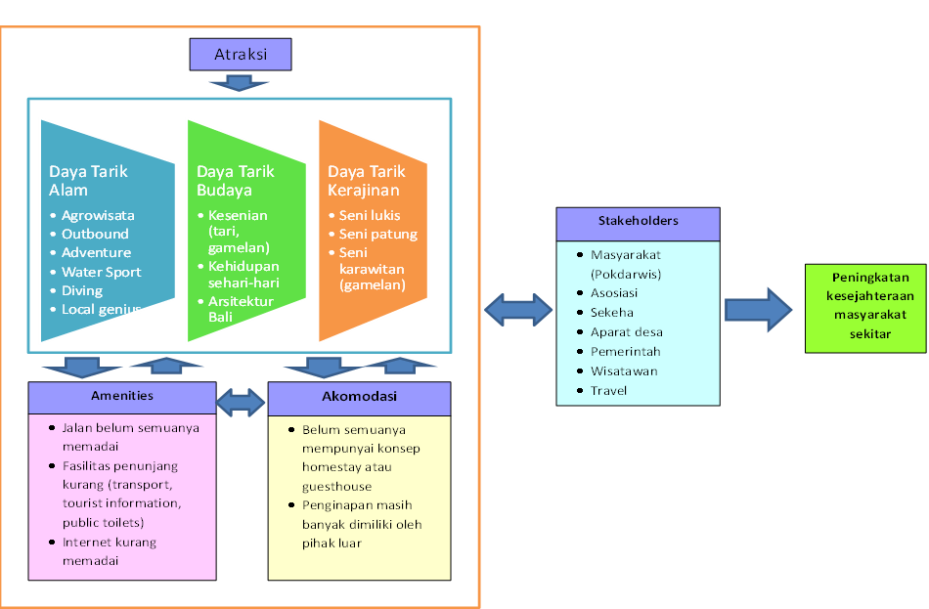

Gambar 1. Model Pengembangan Desa Wisata

Sumber: Penelitian Tahun 1 (2017)

Pada penelitian tahun kedua ini mulai kelihatan jaringan atau *network* yang ada dalam pengelolaan dan pelaksanaan desa wisata. Dalam penelitian tahun kedua sudah terlihat pula rantai pasokan sebuah desa wisata, terutama rantai pasokan (*supply chain*) tingkat 1 karena prinsip desa wisata adalah pemanfaatan sumberdaya alam maupun manusia berasal dari desa itu sendiri sehingga sangat kecil adanya keterlibatan pemasok lain terutama terkait dengan makanan dan minuman.

Penelitian tahun ketiga telah dilakukan dengan mewancarai wisatawan dengan menggunakan kuisioner atau daftar pertanyaan yang telah disiapkan sebelumnya yang berasal dari hasil penelitian tahun ke 2 yaitu Model *Tourism Supply Chain Management* (TSCM) Desa Wisata di Provinsi Bali. Model yang dihasilkan pada tahun ke 2 tersebut adalah sebagai berikut:

|  |  |  |
| --- | --- | --- |
| **Desa Wisata** | **Saluran Distribusi** | **Wisatawan** |
| Daya Tarik  Budaya  Kerajinan  Alam   1. Performance Groups 2. Pemilik Bisnis Pariwisata   Atraksi  Amenities  Akomodasi   1. Homestays | Travel Agencies  Tour Operators  Transports | Asing  Domestik |

Gambar 2. Model *Tourism Supply Chain Management* (TSCM) Desa Wisata di Provinsi Bali

Sumber: Hasil Penelitian Tahun ke 2 (2018)

Keterangan model:

Pada Gambar 1 terlihat jelas bahwa yang berperan dalam TSCM sebuah desa wisata adalah daya tarik desa wisata itu sendiri, saluran distribusi desa wisata dan wisatawan yang berkunjung ke desa wisata sebagai penerima produk dan jasa yang ditawarkan oleh desa wisata. Berikut penjelasan Model *Tourism Supply Chain Management* (TSCM) Desa Wisata di Provinsi Bali:

1. Bagian Desa Wisata:

Atraksi atau daya tarik wisata di Bali dapat dibagi menjadi daya tarik alam, daya tarik budaya dan daya tarik kerajinan. Daya tarik alam sebuah desa wisata adalah mengandalkan keindahan alam yang unik tidak dimiliki oleh desa wisata lain, seperti pemandangan alam, danau, pegunungan,dan pantai. Sedangkan daya tarik budaya adalah keunikan budaya di desa wisata yang tidak bisa ditemukan di daerah lainnya seperti tarian sakral, musik tradisional, kehidupan sehari-hari, upacara adat, dan kuliner. Sedangkan daya tarik kerajinan adalah kerajinan yang khas dari suatu desa wisata seperti lukisan, patung, dan pembuatan gamelan Bali. *Stakeholder* yang terlibat dalam atraksi wisata adalah *performance group* atau kelompok kesenian (sekehe-sekehe kesenian yang ada di desa wisata) dan pemilik bisnis yang menunjang pariwisata seperti spa, warung, restoran, toko suvenir dan lain-lain. Sedangkan untuk amenities adalah seperti adanya jalan yang baik, tersedianya internet, tersedianya toilet umum, alam yang sejuk, penduduk yang sadar wisata (kelompok sadar wisata-pokdarwis). Pokdarwis ini biasanya terlibat di dalam penyelenggaraan desa wisata seperti menjadi pemandu wisata dan penyedia layanan lainnya. Akomodasi di desa wisata biasanya berupa *homestays* atau *community house* yang dimiliki oleh penduduk setempat dengan menyediakan kamar serta kamar mandi yang bersih dan nyaman bagi wisatawan yang menginap.

1. Bagian Saluran Distribusi:

Saluran distribusi desa wisata adalah institusi yang berperan dalam mendatangkan wisatawan ke sebuah desa wisata yang meliputi transportasi, *tour operators* dan *travel agencies*. Perusahaan transportasi adalah yang menyediakan sarana transport untuk membawa wisatawan ke dan keluar dari desa wisata atau bisa juga berupa perorangan yang menyewakan kendaraan pribadinya kepada wisatawan yang berkunjung di desa wisata. Keberadaan perusahaan transportasi ataupun pemilik pribadi sangat memegang peranan penting di Bali karena keberadaan sarana transportasi publik di Bali sangatlah minim. Sedangkan *tour operators* adalah perusahaan yang menyediakan paket wisata kepada wisatawan yang menyertakan kunjungan ke desa wisata di dalam paket programnya. *Travel agencies* adalah perusahaan yang juga bergerak dalam memasarkan desa wisata dengan menyertakan paket desa wisata dalam penawarannya.

1. Bagian Wisatawan:

Wisatawan yang berkunjung ke desa wisata adalah wisatawan asing yang berasal dari luar negeri dan wisatawan dalam negeri.

Akan tetapi model ini belum final masih perlu diuji kembali ketepatannya dengan melakukan validasi terhadap model tersebut. Model TSCM terdapat supplier wisatawan (saluran distribusi) ke Desa Wisata yaitu transportasi (perusahaan atau perorangan), *tour operator*, dan *travel agencies*. Sedangkan di dalam desa wisata tersebut terdapat atraksi, akomodasi serta amenities yang merupakan penunjang desa wisata. Atraksi melibatkan kelompok yang melakukan pertunjukan, pemilik bisnis pariwisata dan pemilik *homestay*. Pihak-pihak yang terlibat ini saling bekerjasama untuk mendatangkan wisatawan ke desa wisata sehingga wisatawan domestik dan asing akan meningkat jumlahnya.

Berikut adalah hasil penelitian tahun ketiga yang telah dilakukan di desa wisata dengan informan yang berasal dari wisatawan dan perangkat desa. Wawancara dilakukan dengan daftar pertanyaan yang telah dipersiapkan yang bersumber dari Model TSCM yang merupakan hasil penelitian tahun kedua. Pemilihan informan adalah dengan cara *purposive sampling* yaitu mewawancara pihak-pihak yang ada hubungannya dengan desa wisata seperti wisatawan dan perangkat desa pengelola desa wisata. Jumlah wisatawan yang diwawancara adalah sejumlah 100 orang dari desa wisata yang ada di 8 kabupaten dan 1 kota administratif di wilayah Provinsi Bali. Sejumlah 53% informan adalah wanita dan 47% adalah laki-laki.

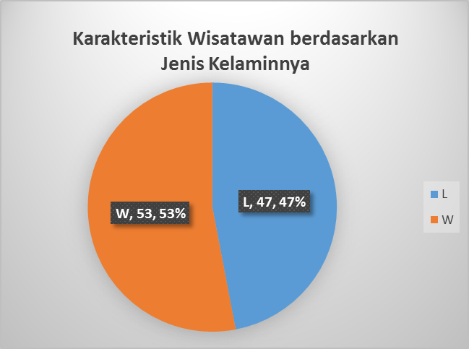

Gambar 3. Karakteristik Wisatawan Berdasarkan Jenis Kelamin

Sedangkan rentang umur wisatawan yang menjadi responden adalah 50% >0-25, 27% >26-45, 10% >46-55, 12% >56-65, dan 1% >66.

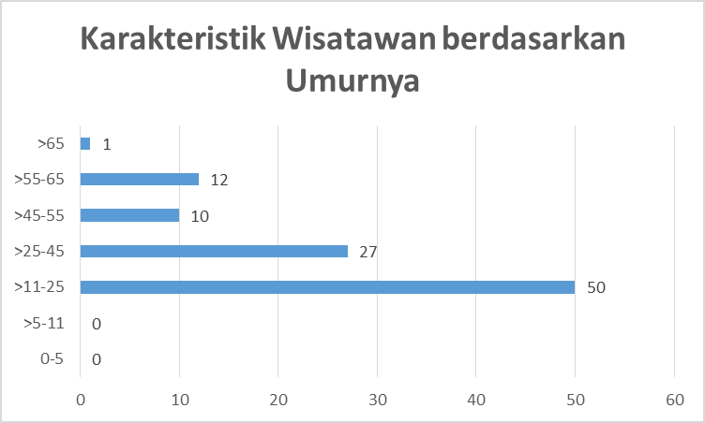

Gambar 4. Karakteristik Wisatawan Berdasarkan Umur

Negara asal wisatawan beragam, sebagian besar adalah wisatawan Eropa dengan perincian sebagai berikut: wisatawan asal Jerman sejumlah 24 orang, Perancis sejumlah 16 orang, Belgia sejumlah 14 orang, Indonesia sejumlah 10 orang, USA dan UK sejumlah masing-masing 7 orang, Swiss sejumlah 5 orang, Australia sejumlah 4 orang, Kanada sejumlah 3 orang, India dan Belanda masing-masing 2 orang, serta Korea Selatan, Spanyol, Scotlandia, Brazil, Afrika Selatan dan Rusia masing-masing 1 wisatawan.

Berikut adalah hasil penelitian yang telah dilakukan di desa wisata dengan informan yang berasal dari wisatawan.

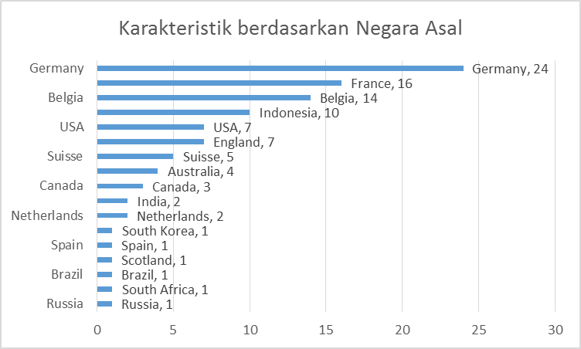

Gambar 5. Karakteristik Wisatawan Berdasarkan Daerah Asal

Sebagian besar wisatawan menyatakan bahwa mereka datang ke desa wisata hanya satu kali saja yaitu sebesar 91,91% dan hanya 9,9% yang merupakan kedatangan berulang. Hal ini menunjukkan bahwa wisatawan merasa cukup hanya datang satu kali dan berpindah ke daerah tujuan wisata lain. Hal ini dapat dimaklumi karena 50% wisatawan berada pada rentang umur 0-25 tahun yang merupakan usia yang ingin melakukan wisata ke banyak tempat wisata bukan hanya tinggal di hotel dan bersantai membaca buku. Sangatlah jarang pengunjung desa wisata merupakan pengunjung berulang (*repeat tourist*) kebayakan wisatawan mengunjungi suatu destinasi wisata hanya satu kali kecuali kedatangan mereka tidak murni untuk urusan bisnis.

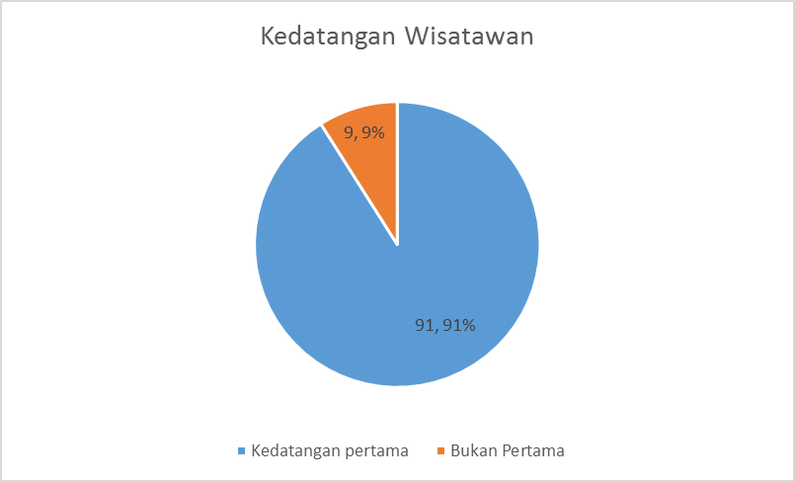

Gambar 6. Kedatangan Wisatawan ke Desa Wisata

Daya tarik utama desa wisata yang menyebabkan wisatawan datang adalah budaya sebesar 49,49%, alam sebesar 38,38%, dan pantai sebesar 13,13%. Hal ini sejalan dengan konsep desa wisata di Bali yang berlandaskan atas keunikan budaya yang dimiliki, budaya dalam arti luas mulai dari warisan lelulur, kehidupan sehari-hari dan kesenian. Budaya masyarakat Bali sangatlah unik yang tidak bias ditemukan di daerah Indonesia lainnya dan bahkan di dunia. Kebudayaan warisan leluhur ini masih bertahan hingga saat ini karena tetap dijaga kelestariannya dari generasi ke generasi. Pemerintah Provinsi Bali mengeluarkan beberapa Surat Keputusan terkait hal ini. Keunikan inilah yang membuat wisatawan dating berkunjung.

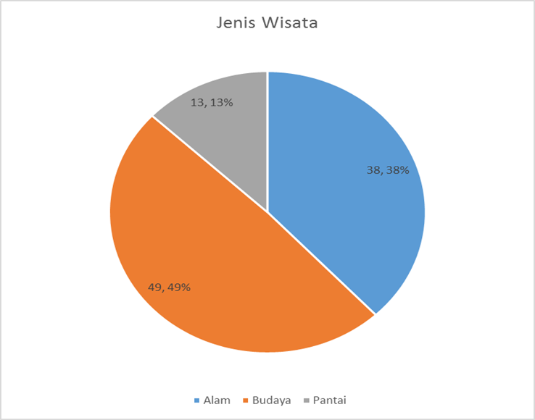

Gambar 7. Jenis Desa Wisata

Sebagian besar wisatawan mengetahui adanya desa wisata dari beberapa media yaitu Internet sejumlah 62%, travel agent sebesar 33% dan hanya 5% dari rekomendasi teman secara langsung. Internat saat ini memang merupakan alat yang sudah sangat banyak digunakan oleh rentang usia <25 tahun untuk mencari informasi mengenai daerah tujuan wisata dan informasi terkait lainnya dengan menggunakan fasilitas browser (seperti google, firefox, explorer, dll), website traveling, blogs, youtubes dan akun para influencer. Sosial media juga banyak menjadi referensi wisatawan untuk memilih daerah tujuan wisata. Wisatawan lebih mempercayai penilaian atau hal-hal yang diungkapkan oleh orang-orang di mesia sosial dari pada promosi desa wisata yang terkadang tidak sesuai dengan kenyataannya.

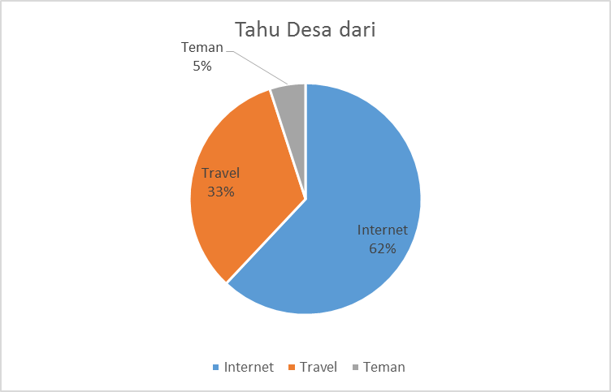

Gambar 8. Sumber Informasi tentang Desa Wisata

Atraksi wisata yang dinikmati oleh wisatawan di suatu desa wisata selain melihat pemandangan alam, budaya dan pantai adalah melihat tari-tarian seperti tari kecak dan barong serta tarian terkenal lainnya sejumlah 90,62% dan sisanya 4, 38% menikmati kehidupan sehari-hari masyarakat di desa serta 5% wisata kuliner. Data ini menunjukkan bahwa kesenian tari Bali memiliki nilai yang sangat unik sehingga menarik wisatawan untuk menikmatinya.

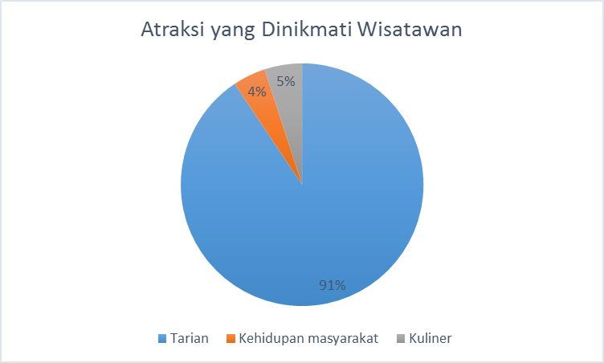

Gambar 9. Atraksi yang Dinikmati Wisatawan

Atraksi ini 99,12% melibatkan masyarakat lokal dan hanya sebagian kecil yaitu 0,78% juga melibatkan pihak lain karena sesuatu dan lain hal yang memaksa. Terdapat banyak kelompok tari dan gamelan di setiap desa wisata yang memanfaatkan penduduk setempat. Toko suvenir juga telah ada di desa wisata ini yaitu sejumlah 62% dan hanya 38% belum mempunyai toko suvenir. Suvenir merupakan suatu keharusan bagi sebuah desa wisata agar wisatawan dapat mempunyai kenangan yang bisa mereka selalu lihat dan perlihatkan kepada teman dan keluarga sehingga desa wisata tidak mudah untuk dilupakan.

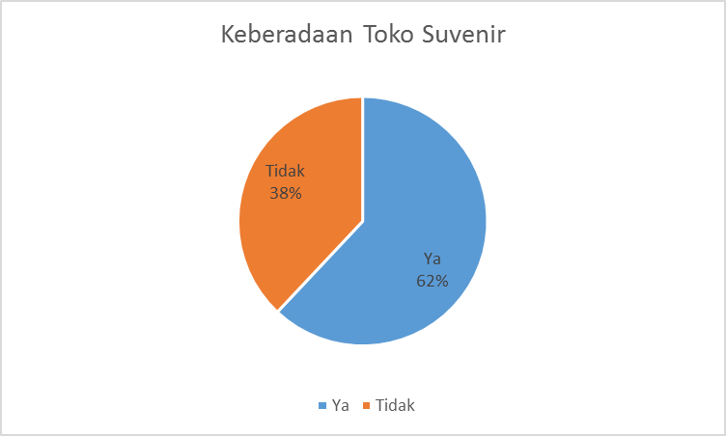

Gambar 10. Keberadaan Toko Suvenir

Fasilitas penunjang lainnya seperti toilet, warung makan dan kios yang menjual kebutuhan sehari-hari menurut 77% wisatawan ada di desa wisata dan 23% wisatawan menyatakan tidak ada. Kemungkinan 23% wisatawan yang menyatakan tidak ada fasilitas penunjang mengunjungi daerah wisata yang baru dibuka sehingga belum dilengkapi fasilitas penunjang.

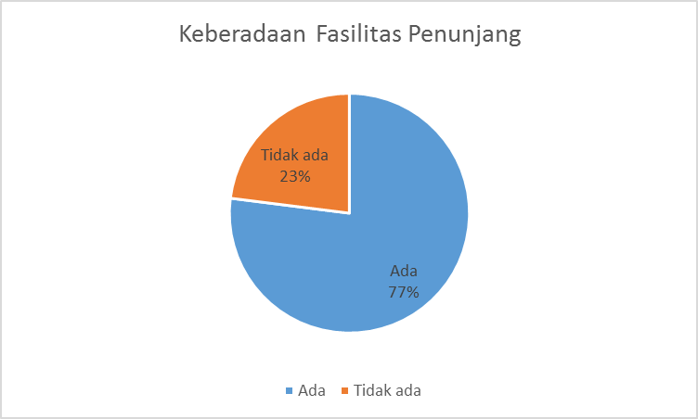

Gambar 11. Keberadaan Fasilitas Penunjang

Sejumlah 30% wisatawan menginap di desa wisata dan 70% tidak menginap dengan jumlah menginap rata-rata 1,8 hari. Sesuai dengan data yang diperoleh bahwa hanya 47% desa wisata yang diteliti telah memiliki *homestay* atau villa di desa tersebut dan juga wisatawan hanya mengunjungi desa wisata satu kali tidak berulang kembali. Wisatawan yang menginap sebagian besar menyatakan kalau fasilitas akomodasi di desa wisata memadai.

79% wisatawan tidak menggunakan tour operator dan hanya 21% menggunakan tour operator. Hal ini sesuai dengan data diatas bahwa wisatawan sebagian mencari sendiri informasi tentang daerah tujuan wisata dan bagaimana menuju desa wisata tersebut di internet dan sosial media.

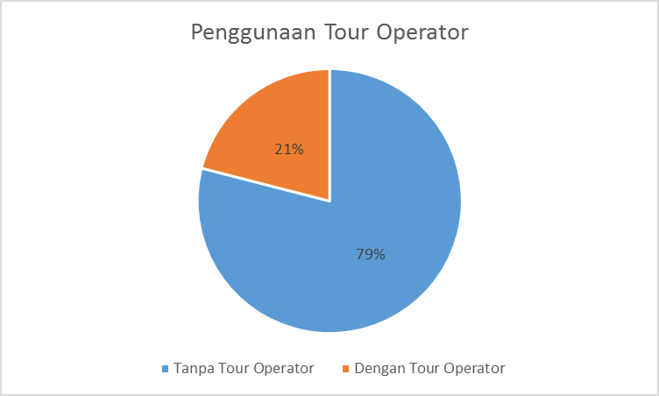

Gambar 12. Penggunaan Tour Operator

Sedangkan yang datang dengan menggunakan travel agent adalah 22% dan 78% datang sendiri. Hal ini menunjukkan bahwa walaupun tour operator maupun travel agent tidak banyak banyak digunakan tapi masih ada wisatawn yang menggunakannya terutawa wisatawan lanjut usia yang lebih mementingkan kenyamanan dalam berwisata.

Gambar 13. Penggunaan Travel Agent

Fasilitas jalan menuju desa wisata sudah baik dengan adanya 85% wisatawan mengatakan desa wisata mudah dijangkau dan 15% menyatakan tidak mudah. Pemerintah daerah dan provinsi sudah berupaya keras untuk memperbaiki infrastruktur jalan demi kenyamanan wisatawan.

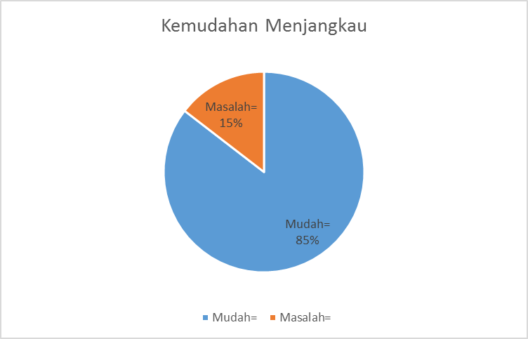

Gambar 14. Kemudahan Menjangkau

Transport yang digunakan wisatawan adalah motor sejumlah 24 orang, mobil sebanyak 53 orang dan sisanya 23 orang menggunakan jasa tranportasi sewaan. Mobil dan motor masih merupakan moda transportasi yang digunakan oleh wisatawan dengan menyewanya pada rental motor atau mobil. Sedangkan yang menyewa kendaraan langsung dengan pengemudinya hanya 23 orang saja.

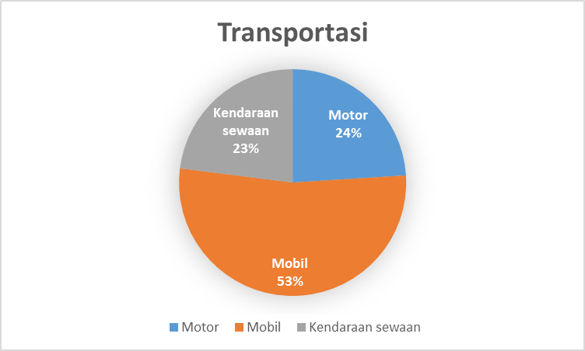

Gambar 15. Transportasi ke Desa Wisata

Rekomendasi teman sejumlah 26%, dari travel sejumlah 27% dan 47% wisatawan mengetahui tempat wisata karena usaha sendiri tanpa ada rekomendasi ataupun travel melalui internet. Hal ini sejalan dan sesuai dengan hasil penelitian di atas bahwa wisatawan lebih mempercayai informasi yang ada di dunia maya.

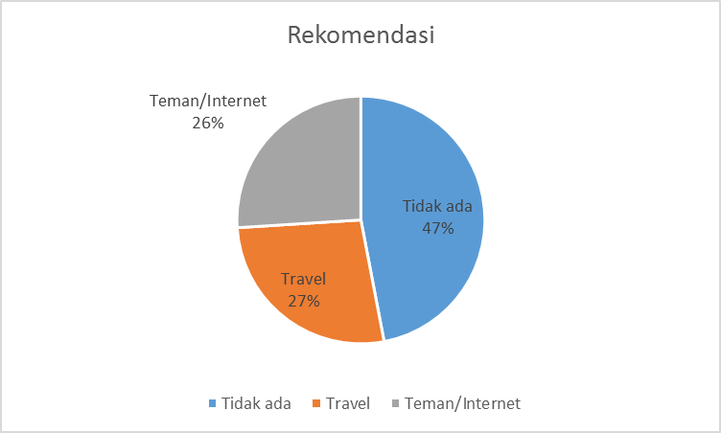

Gambar 16. Rekomendasi Daerah Wisata

Sedangkan perangkat desa wisata yang menjadi informan adalah berada pada rentang umur sebagai berikut: 12% >0-25, 16% >26-35, 4%>36-45, 36% >46-55, dan 32% >56-65 semuanya sejumlah 17 orang. Pengaturan pendapatan antara desa wisata dan masyarakat lokal sudah jelas pembagiannya dengan skema pembagian yang disepakati yaitu 18%, langsung ke pengelola sebesar 35% dan masuk ke badan usaha milik desa atau bumdes sebesar 47%. Secara umum dapat dikatakan bahwa pembagian pendapatan akibat adanya desa wisata telah sampai ke masyarakatnya baik langsung karena mereka bekerja di tempat wisata atau karena mendapat pemasukan melalui badan usaha milik desa. Hal ini mendukung peranan pemasok dalam hal ini pemasok pertunjukan tari, gamelan, kuliner, dan pemandu wisata.

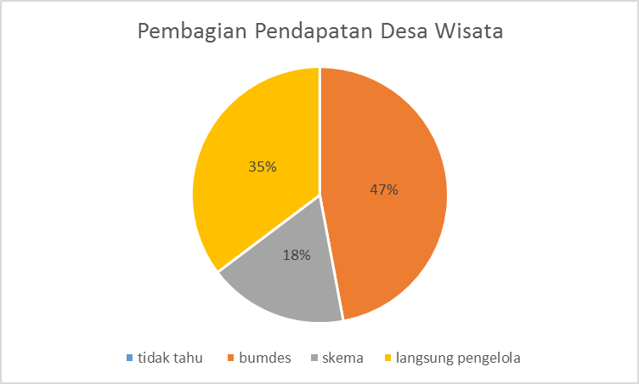

Gambar 17. Pembagian Pendapatan Desa Wisata

Akomodasi dimiliki oleh 47% desa wisata, sisanya 53% belum mempunyai *homestay* atau penginapan lainnya, padahal pemerintah mendorong pembentukan *homestay* di desa wisata.

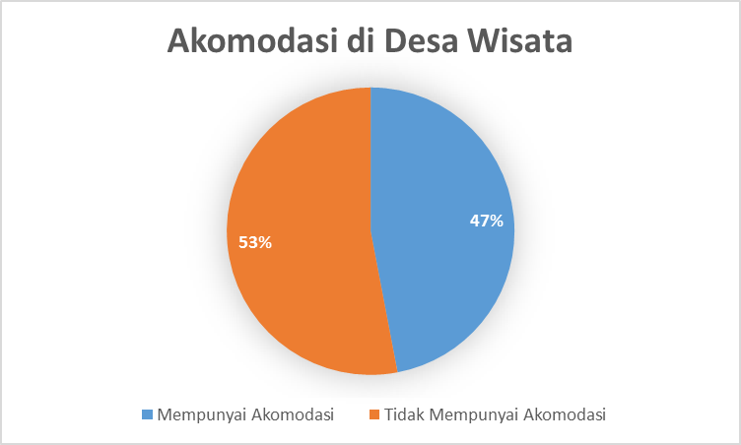

Gambar 18. Akomodasi di Desa Wisata

Semua desa wisata tidak mempunyai kontrak resmi dengan pihak *tour operator*, desa wisata hanya mempunyai kesepakatan lisan dengan *tour operator*. Hanya 18% desa wisata mempunyai kerjasama dengan pihak *travel agent*.

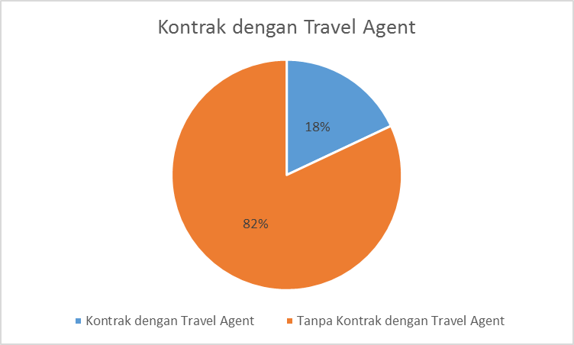

Gambar 19. Kontrak dengan Travel Agent

Kontrak dengan pihak transportasi hanya dimiliki oleh 4 desa wisata atau hanya 24% saja, sisanya 76% tidak mempunyai kontrak.

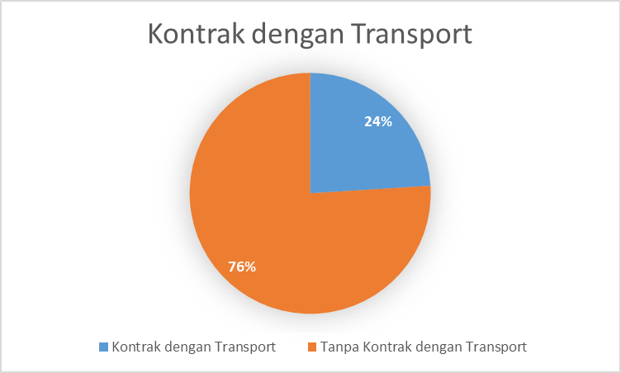

Gambar 20. Kontrak dengan Transport

Model yang telah diperoleh dari penelitian tahun kedua kemudian diperbaiki dengan masukan dari penelitian tahun ketiga. Model telah disempurnakan dengan mengacu kepada *supply chain management* secara umum. TSCM di dalam sebuah desa wisata terdapat aliran uang dari wisatawan ke *first tier supplier* dalam hal ini akomodasi (*homestay*), perusahaan transpor dari dan ke desa wisata, katering, makanan dan minuman, traspor lokal, pelayanan lokal, pertunjukkan sosial dan budaya, lingkungan, budaya dan warisan leluhur yang unik terdapat di desa wisata. Kemudian dari *first tier supplier* atau pemasuk tingkat satu yang memberikan layanan langsung ke wisatawan terdapat *information flow* yang berisi informasi kepada wisatawan. Sedangkan dari wisatawan ke *first tier supplier* ada aliran dana akibat jasa yang telah diberikan. Antara *first tier supplier* dan *intermediaries* atau perantara terdapat *travel agent* dan *tour operator* yang dapat digunakan oleh wisatawan untuk datang ke desa wisata. Sedangkan intermediaries juga tidak selalu digunakan oleh wisatawan mereka dapat langsung berhubungan dengan *first tier supplier*. Masyarakat desa dilibatkan dalam proses perencanaan (*plan*) dalam membuat (*make*) produk pariwisata yang dapat ditawarkan ke wisatawan dengan sumber-sumber daya (*sources*) yang memanfaatkan sepenuhnya potensi yang ada di desa wisata mulai dari makanan, minuman, kesenian, pelajaran memasak, kehidupan sehari-hari masyarakat hingga pemandu wisata lokal. Dalam proses penyampaian (*deliver*) semua produk pariwisata juga dilakukan oleh masyarakat lokal, mereka terlibat dalam pertunjukkan sebagai penari, pemain gamelan, yang mendemontrasikan budaya dan kehidupan masyarakat sehari-hari, pemandu wisata lokal. Kesemua aktivitas direncanakan, dilakukan dan dinikmati bersama kembali hasilnya (*return*) oleh masyarakat lokal. Hal tersebut terkait dengan konsep *Community Based Tourism* (CBT). Hal tersebut dapat digambarkan sebagai berikut:

|  |
| --- |
|  |

Gambar 21. Model *Tourism Supply Chain Management* Desa Wisata di Provinsi Bali

*Focus Group Discussion* (FGD) untuk memvalidasi Model *Tourism Supply Chain Management* Desa Wisata di Provinsi Bali telah dilaksanakan dengan mendatangkan 2 orang narasumber dari pengelola desa wisata. Dari hasil diskusi maka ada beberapa perubahan dalam model yaitu:

1. Sebaiknya ada pengelompokkan terhadap komponen pembentuk atau persyaratan desa wisata sehingga model menjadi lebih jelas.
2. Perlu ditambahkan organisasi lokal pengelola desa wisata yang berupa badan usaha milik desa (bumdes) atau dalam bentuk koperasi yang bersinergi dengan masyarakat lokal.
3. Peranan *online travel agent* dan *tour operator* sangat besar terhadap konsumen dalam hal ini wisatawan dalam memutuskan memilih destinasi desa wisata yang dituju.
4. Peranan *offline travel agent* dan *tour operator* dalam mendatangkan wisatawan ke desa wisata ada tetapi tidak terlalu signifikan.
5. *Supplier* untuk desa wisata bisa berasal dari desa sekitar sebagai penyangga desa wisata

Revisi model dilakukan dengan memperhatikan masukkan dari nara sumber sehingga Model *Tourism Supply Chain Management* Desa Wisata di Provinsi Bali menjadi sebagai berikut:

Financial flow

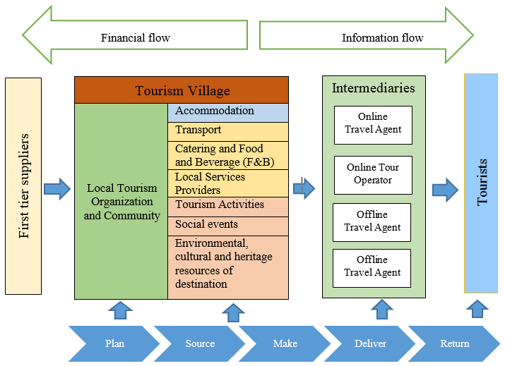

Keterangan:

|  |  |
| --- | --- |
| Ancillaries |  |
| Accommodation |  |
| Amenities |  |
| Attraction |  |

Gambar 22. Model *Tourism Supply Chain Management* Desa Wisata di Provinsi Bali

|  |
| --- |
| D. **STATUS LUARAN**: Tuliskan jenis, identitas dan status ketercapaian setiap luaran wajib dan luaran tambahan (jika ada) yang dijanjikan pada tahun pelaksanaan penelitian. Jenis luaran dapat berupa publikasi, perolehan kekayaan intelektual, hasil pengujian atau luaran lainnya yang telah dijanjikan pada proposal. Uraian status luaran harus didukung dengan bukti kemajuan ketercapaian luaran sesuai dengan luaran yang dijanjikan. Lengkapi isian jenis luaran yang dijanjikan serta mengunggah bukti dokumen ketercapaian luaran wajib dan luaran tambahan melalui Simlitabmas mengikuti format sebagaimana terlihat pada bagian isian luaran |

| **No** | **Jenis Luaran** | | | | **Indikator Capaian** | | |
| --- | --- | --- | --- | --- | --- | --- | --- |
| **Kategori** | **Sub Kategori** | **Wajib** | **Tambahan** | **2017** | **2018** | **2019** |
| 1 | Publikasi Ilmiah | Internasional bereputasi | √ |  | Published  (2 jurnal) | Published (1 jurnal) | Published |
| Nasional Terakreditasi |  | √ | Tidak ada | Tidak ada | Published |
| 2 | Pemakalah dalam temu ilmiah | Internasional terindex | √ |  | Sudah dilaksanakan  (3 seminar) | Sudah dilaksanakan (2 seminar) | Sudah dilaksanakan |
| Nasional | √ |  | Tidak ada | Sudah dilaksanakan | Tidak ada |
| Lokal |  |  | Tidak ada | Tidak ada | Tidak ada |
| 3 | *Invited speaker* dalam temu ilmiah | Internasional |  | √ | Sudah dilaksanakan | Sudah dilaksanakan | Sudah dilaksanakan |
| Nasional |  |  | Tidak ada | Tidak ada | Tidak ada |
| 4 | *Visiting Lecturer* | Internasional |  |  | Tidak ada | Sudah dilaksanakan | Sudah dilaksanakan |
| 5 | Hak Kekayaan Intelektual (HKI) | Paten |  |  | Tidak ada | Tidak ada | Tidak ada |
| Paten sederhana |  |  | Tidak ada | Tidak ada | Tidak ada |
| Hak Cipta | √ |  | Tidak ada | Ada | Ada |
| Merek dagang |  |  | Tidak ada | Tidak ada | Tidak ada |
| Rahasia dagang |  |  | Tidak ada | Tidak ada | Tidak ada |
| Desain Produk Industri |  |  | Tidak ada | Tidak ada | Tidak ada |
| Indikasi Geografis |  |  | Tidak ada | Tidak ada | Tidak ada |
| Perlindungan Varietas Tanaman |  |  | Tidak ada | Tidak ada | Tidak ada |
| Perlindungan Topografi Sirkuit Terpadu |  |  | Tidak ada | Tidak ada | Tidak ada |
| 6 | Teknologi Tepat Guna | |  |  | Tidak ada | Tidak ada | Tidak ada |
| 7 | Model/Purwarupa/Desain/Karya seni/Rekayasa Sosial | | √ |  | Tidak ada | Draft | Produk |
| 8 | Buku Ajar (ISBN) | |  | √ | Tidak ada | Editing | Sudah terbit |
| 9 | Tingkat Kesiapan Teknologi (TKT) | | √ |  | Skala 3 | Skala 4 | Skala 5 |

Luaran wajib yang ditargetkan pada penelitian tahun ke tiga ini adalah artikel pada jurnal ilmiah internasional terakreditasi, mengikuti seminar internasional, Hak Cipta, dan adanya Model TSCM Desa Wisata. Artikel pada jurnal ilmiah internasional terakreditasi saat ini masih dalam proses editing, nama jurnal adalah PASCHR Conference Journal. Seminar internasional yang dihadiri adalah International Conference on Science and Technology 2019 (IJCST) yang diselenggarakan di Surabaya. Sedangkan seminar internasional yang telah dihadiri adalah 5th PASCHR Conference di San Jose, Philippines. Hak cipta didaftarkan model yang akan tervalidasi dan revisinya. Luaran wajib terakhir adalah produk berupa Model TSCM Desa Wisata di Bali yang sudah final. Luaran tambahan yang ditargetkan adalah invited speaker, buku ajar ber ISBN dan publikasi ilmiah nasional. Invited speaker sudah dilaksanakan pada 5th PASCHR Conference di San Jose, Philippines. Sedangkan buku ajar berISBN telah diterbitkan dengan judul Peranan Pemangku Wisata *Stakeholders* dalam Pengembangan Desa Wisata. Publikasi ilmiah jurnal nasional yang menjadi target adalah Jurnal Bisnis dan Kewirausahaan yang bersertifikat Sinta 3. Artikel sudah berstatus accepted dan jurnal masih dalam tahap penerbitan. Visiting lecturer juga telah dilaksanakan di International Management Institute di Lucern, Switzerland dengan materi Peranan Tri Hita Karana dalam Pariwisata terutama Penerapannya dalam Desa Wisata.

|  |
| --- |
| E**. PERAN MITRA:** Tuliskan realisasi kerjasama dan kontribusi Mitra baik *in-kind* maupun *in-cash* (jika ada). Bukti pendukung realisasi kerjasama dan realisasi kontribusi mitra dilaporkan sesuai dengan kondisi yang sebenarnya. Bukti dokumen realisasi kerjasama dengan Mitra diunggah melalui Simlitabmas mengikuti format sebagaimana terlihat pada bagian isian mitra |

Mitra yang terlibat dalam 3 tahun penelitian ini adalah Forum Komunikasi Desa Wisata Bali (Forkom Dewi) yang diketuai oleh I Wayan Sila yang merupakan sesepuh desa wisata dan saat ini telah diganti dengan ketua baru yaitu I Made Mendra Astawa. Peran mitra dalam penelitian ini lebih banyak pada jenis *in-kind* bukan *in-cash*. Jenis *in-kind* yang disumbangkan mitra adalah akses ke desa wisata yang djadikan objek penelitian, sumbangan pemikiran praktis mengenai topik penelitian, dan membantu kelancaran penelitian. Sedangkan mitra institusi adalah Politeknik Negeri Bali juga dalam bentuk *in-cash* untuk tahun 2019 sedangkan 2 tahun sebelumnya (2017 dan 2018) selalu ada bantuan *in-cash* sejumlah Rp. 65.000.000,00 untuk tahun 1 dan 2. Sedangkan untuk tahun ketiga ini bantuan dari institusi hanya bersifat *inkind* saja seperti peminjaman ruangan untuk FGD dan rapat tim peneliti, membantu kelancaran surat-menyurat dan fasilitas lainnya.

|  |
| --- |
| F. **KENDALA PELAKSANAAN PENELITIAN**: Tuliskan kesulitan atau hambatan yang dihadapi selama melakukan penelitian dan mencapai luaran yang dijanjikan, termasuk penjelasan jika pelaksanaan penelitian dan luaran penelitian tidak sesuai dengan yang direncanakan atau dijanjikan. |

Pada umumnya penelitian telah dilakukan tanpa adanya hambatan yang berarti sehingga mengakibatkan terhentinya penelitian ini. Kesulitan terutama adalah dalam penulisan artikel ilmiah agar sesuai dengan yang diwajibkan dalam penulisan artikel di jurnal yang terindeks scopus.

|  |
| --- |
| G**. RENCANA TINDAK LANJUT PENELITIAN:** Tuliskan dan uraikan rencana tindaklanjut penelitian selanjutnya dengan melihat hasil penelitian yang telah diperoleh. Jika ada target yang belum diselesaikan pada akhir tahun pelaksanaan penelitian, pada bagian ini dapat dituliskan rencana penyelesaian target yang belum tercapai tersebut. |

Rencana tahap berikutnya yang akan dilaksanakan adalah penulisan artikel pada jurnal terindeks scopus. Saat ini sedang dalam proses pengerjaan terutama mencari dan mengumpulkan artikel pendukung artikel. Sedangkan untuk kelanjutan hasil penelitian mengenai Model *Tourism Tourism Supply Chain Management* Desa Wisata di Provinsi Bali yang telah dilaksanakan selama 3 tahun akan dilakukan penerapan senyatanya pada sebuah desa wisata di Provinsi Bali. Desa Wisata tersebut adalah desa wisata Pelaga yang ada di kecamatan Petang, Kabupaten Badung dalam bentuk Program Pengabdian Desa Mitra (PPDM) 2020. Saat ini proposal PPDM sedang dalam tahap visitasi. Penelitian di desa wisata akan tetap dilanjutkan sesuai dengan roadmap penelitian yang telah dimiliki oleh peneliti, dengan atau tanpa bantuan dana dari DRPM.

|  |
| --- |
| **H. DAFTAR PUSTAKA:** PenyusunanDaftar Pustaka berdasarkan sistem nomor sesuai dengan urutan pengutipan. Hanya pustaka yang disitasi pada laporan akhir yang dicantumkan dalam Daftar Pustaka. |

1. Zamfir, A. & Corbos, R. (2015) Towards Sustainable Tourism Development in Urban Areas: Case Study on Bucharest as Tourist Destination. Sustainability, 7 (9), 12709-12722
2. Dangi, T. B. & Jamal, T. (2016) An integrated approach to “Sustainable Community-Based Tourism”. Sustainability, 8 (475), 1-32
3. Mihalic, T. (2016) Sustainable-responsible tourism discourse – towards ‘responsustable’ tourism. Journal of Cleaner Production, 111, 461-470
4. Waligo, V., Clarke, J. & Hawkins, R. (2013) Implementing sustainable tourism: a multi-stakeholder involvement management framework. Tourism Management, 36, 342-353
5. Jamrozy, U. (2007) Marketing of tourism: a paradigm shift toward sustainability. International Journal of Culture, Tourism and Hospitality Research, 1 (2), 117-130
6. Goodwin, H. & Santilli, R. (2009) Community-Based Tourism: a success?. International Centre for Responsible Tourism Occasional Paper 11, 1-37
7. Vinay, R. R. (2014) Perception and creating a new model „community tourism‟. International Journal of Logistics & Supply Chain Management Perspectives © Pezzottaite Journals, 3 (2), 1059-1065
8. Lee, T. H. (2013) Influence analysis of community resident support for sustainable tourism development. Tourism Management, 34, 37-46
9. Amir, A. F., Ghapar, A. A., Jamal, S. A. & Khairun, N. A. (2015) Sustainable tourism development: a study on community resilience for rural tourism in Malaysia. Procedia – Social and Behavioral Sciences, 168, 116-122
10. Buyukkeklik, A., Ozoglu, B. & Kemer, E. (2014) Buyer-supplier relationship in tourism supply chains: a research in Cappadocia Region, Turkey. Journal of Applied Sciences, 14 (7), 660-668
11. Song, H. (2012) Tourism Supply Chain Management. New York: Routledge, Taylor Francis group. Diunduh pada tanggal 1 Mei 2016 dari <https://books.google.co.id/books?hl=id&lr=&id=582oAgAAQBAJ&oi=fnd&pg=PP1&dq=marketing+supply+chain+management+tourism&ots=QiSABefod4&sig=pR8k2OVBiQawWa0FfduMMh2elxk&redir_esc=y#v=onepage&q=marketing%20supply%20chain%20management%20tourism&f=false>
12. Ţigu, G. & Călăreţu, B. (2013) Supply chain management performance in tourism continental hotels chain case. Supply Chain Management, 15 (33), 103-115
13. Sigala, M. (2008) A supply chain management approach for investigating the role of tour operators on sustainable tourism: the case of TUI. Journal of Cleaner Production, 16, 1589-1599
14. Dewi, N. I. K. (2013) Exploring and understanding relationship marketing and networks in the hotel industry: the case of hotels in the Bali Province of the Republic of Indonesia (Unpublished doctoral dissertation). University of Salford, Manchester.
15. Dewi, N. I. K. (2014) Corporate Social Responsibility Programme as Part of Complementor Relationship in Hotels’Network: the Case of Hotel Industry in Bali, the Republic of Indonesia. Batu-East Java, Indonesia: Proceeding of The 11th UBAYA International Annual Symposium on Management: Social Responsibility as Competitive Advantage In Green Business.
16. Dewi, N. I. K., Mataram, I. G. A. B. & Siwantara, W. (2015) Pengembangan Model Corporate Social Responsibility Hotel Berbasis Filosofi Tri Hita Karana di Kabupaten Badung, Bali. Badung, Indonesia: Proceeding Seminar Nasional dan Pertemuan Peneliti 2015.
17. Dewi, N. I. K., Mataram, I. G. A. B. & Siwantara, W. (2016) Pengembangan Model Corporate Social Responsibility Hotel Berbasis Filosofi Tri Hita Karana di Kabupaten Badung, Bali. Badung, Indonesia, tahun ke 2.
18. Dewi, N. I. K., Astawa, I. P., Mataram, I. G. A. B. & Siwantara, W. (2016) Pengembangan Model Rantai Pasokan Desa Wisata Untuk Kesejahteraan Berkelanjutan Bagi Masyarakat Di Provinsi Bali (penelitian tahun pertama).
19. Artana, I. W. A. & Irwanti, N. K. D. (2013) Strategi pengembangan Desa Belimbing sebagai desa wisata di Kecamatan Pupuan, Tabanan – Bali. Jurnal Perhotelan dan Pariwisata, 3 (2), 77-91
20. Sukariyanto, I. G. M. (2015) Partisipasi Masyarakat Lokal dalam Pengembangan Desa Belandingan sebagai desa wisata di Kabupaten Bangli. Skripsi Sarjana. Badung: Sekolah Tinggi Ilmu Pariwisata Bali.